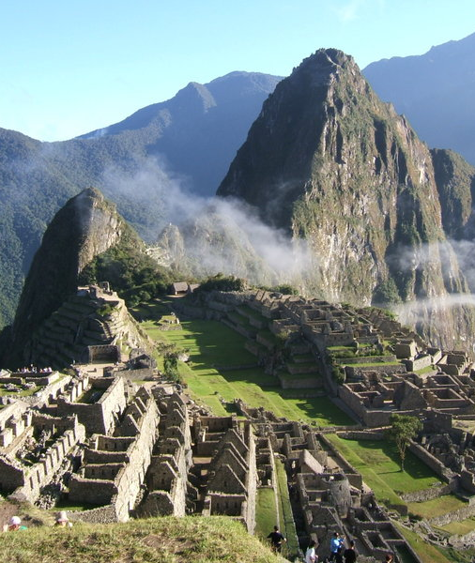
咲ちゃん元気ですか。
ペルー旅行から帰ってきました。
この写真はインカ帝国の空中都市、マチュピチュ遺跡で撮りました。
テレビや本で見たことはあっても、実際に行ってみると、
標高二四〇〇ｍの景色は圧巻でした。
アルパカやリチャマもいましたよ。
お土産も買ってきたので、近いうちに家にいらっしゃいね。
デジカメで撮った写真もお楽しみに。
母より
ペルー旅行

